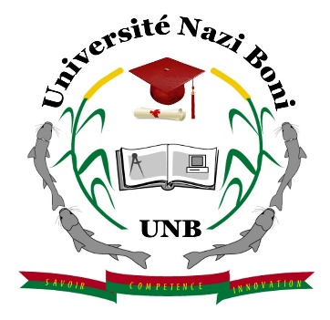
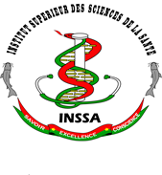

BURKINA FASO

MINISTERE DE L’ENSEIGNEMENT SUPERIEUR, DE LA RECHERCHE SCIENTIFIQUE ET DE L’INNOVATION
—————————
SECRETARIAT GENERAL
—————————
UNIVERSITE Nazi BONI
—————————
INSTITUT SUPERIEUR DES SCIENCES DE LA SANTE
—————————
COORDINATION DU DIPLOME D’ETUDES SPECIALISEES EN MEDCINE D’URGENCES MEDICO-CHIRURGICALES (DESMUMC)
—————————

Fascicule d’informations sur les conditions de recrutement du Diplôme d’Etudes Spécialisées en Médecine d’Urgences
Médico-Chirurgicales
(DESMUMC)

Pr S. Macaire OUEDRAOGO
Chevalier de l’Ordre des Palmes Académiques
Chevalier de l’ordre de l’Étalon

